МИНИСТЕРСТВО НАУКИ И ВЫСШЕГО ОБРАЗОВАНИЯ РОССИЙСКОЙ ФЕДЕРАЦИИ

Федеральное государственное автономное образовательное учреждение высшего образования

«САНКТ-ПЕТЕРБУРГСКИЙ ГОСУДАРСТВЕННЫЙ УНИВЕРСИТЕТ АЭРОКОСМИЧЕСКОГО ПРИБОРОСТРОЕНИЯ

КАФЕДРА 22

РЕФЕРАТ

ЗАЩИЩЕНА С ОЦЕНКОЙ

ПРЕПОДАВАТЕЛЬ

|  |  |  |  |  |
| --- | --- | --- | --- | --- |
| Доцент, канд. физ.-мат. наук |  |  |  | Н. В. Поварёнкин |
| должность, уч. степень, звание |  | подпись, дата |  | инициалы, фамилия |

|  |
| --- |
| РЕФЕРАТ ПО ТЕМЕ |
| МОНОИМПУЛЬСНАЯ РАДИОЛОКАЦИЯ. АМПЛИТУДНОЕ СЛЕЖЕНИЕ ЗА ЦЕЛЬЮ |
| по курсу: ОСНОВЫ РАДИОАВТОМАТИКИ |
|  |
|  |

РАБОТУ ВЫПОЛНИЛ

|  |  |  |  |  |  |
| --- | --- | --- | --- | --- | --- |
| СТУДЕНТ ГР. № | 2221 |  |  |  | С. Л. Смирнов |
|  |  |  | подпись, дата |  | инициалы, фамилия |

Санкт-Петербург   
2024

**Содержание:**

Цель работы 2

Задачи 3

1 Ознакомление с радиолокационными системами с амплитудным слежением 3

1.1 Введение 4

1.2 Назначение радиолокационных систем с амплитудным слежением 5

2 Радиолокационная станция сопровождения 6

2.1 Ознакомление с основными понятиями радиолокационной станции сопровождения 6

2.2 Состав радиолокационной станции сопровождения и предназначение элементов 6

2.3 Принцип работы радиолокационной станции сопровождения 8

2.4 Преимущества и недостатки радиолокационной станции сопровождения 11

3 Амплитудный дискриминатор 12

3.1 Ознакомление с основными понятиями амплитудного дискриминатора 12

3.2 Принцип моноимпульсной пеленгации 13

3.3 Состав амплитудного дискриминатора и предназначение его элементов 15

3.4 Принцип работы амплитудного дискриминатора 16

3.5 Преимущества и недостатки амплитудного дискриминатора 17

4 Амплитудно – амплитудная моноимпульсная система 18

4.1 Ознакомление с основными понятиями амплитудно-амплитудной моноимпульсной системы 18

4.2 Состав амплитудно-амплитудной моноимпульсной системы и предназначение её элементов 18

4.3 Принцип работы амплитудно-амплитудной моноимпульсной системы 21

4.4 Преимущества и недостатки амплитудно-амплитудной моноимпульсной системы 23

5 Реализация технологии амплитудного слежения в современных устройствах 24

5.1 Использование моноимпульсной радиолокационной системы с амплитудным слежением в авиадиспетчерских системах 25

5.2 Использование моноимпульсной радиолокационной системы с амплитудным слежением в автомобильных системах помощи водителю 27

5.3 Использование нейронных сетей для решения большинства задач моноимпульсной радиолокации 29

Вывод 31

Библиографический список 32

# **Цель работы**

Оценить современные подходы, реализуемые в радиотехнических системах, решающие задачу с автоматическим амплитудным слежением за импульсом.

# **Задачи**

1. Изучение основных аспектов систем отслеживания временного положения импульсов
2. Определение интересующих систем с амплитудным слежением
3. Рассмотрение областей применения выявленных систем слежения
4. Нахождение преимуществ и недостатков каждой из рассматриваемых систем
5. Обзор интеграции систем слежения в современных радиотехнических устройствах

# **1 Ознакомление с радиолокационными системами с амплитудным слежением**

Моноимпульсная радиолокация — метод обнаружения и измерения целей с помощью одного короткого импульса радиосигнала. Этот подход позволяет не только обнаруживать объекты в движении, но и определять их расстояние, скорость и угол направления.

Процесс работы моноимпульсной радиолокации можно представить следующим образом: Сначала радиолокационная станция (РЛС) излучает короткий радиоимпульс, который распространяется в пространстве. Потом радиосигнал достигает цели, отражается от неё и возвращается к радиолокационной станции. Затем станция принимает отражённый сигнал и анализирует его для определения параметров цели. Потом алгоритмы обработки сигнала и методы фильтрации позволяют преобразовать полученные данные в информацию о расстоянии, скорости и угле направления цели. Вскоре радиолокационная станция затем определяет параметры цели и отображает их на экране оператора.

Амплитудное слежение — это метод обработки радиолокационных сигналов, применяемый для отслеживания движущихся целей и измерения их параметров и направления. В радиолокационных системах амплитудное слежение используется для управления излучением и приёмом радиосигналов, что позволяет эффективно работать с различными типами целей и в разных условиях.

# **1.1 Введение**

В сфере радиолокационной техники моноимпульсные радиолокационные системы известны своей высокой точностью и эффективностью при сопровождении целей. Интеграция амплитудного слежения с моноимпульсной радиолокационной технологией привнесла революционные изменения в методы наблюдения и обнаружения целей. Такая комбинация обеспечивает повышенную точность, надежность и адаптируемость при отслеживании движущихся объектов, что делает её важным достижением в радиолокационных системах.

Основной принцип моноимпульсного радара заключается в одновременном сравнении нескольких сигналов для определения угла прибытия цели. С использованием фазовых методов сравнения моноимпульсные системы могут точно вычислить направление на цель с исключительной надежностью. В сочетании с амплитудным слежением, которое отслеживает изменения силы сигнала цели, создаётся полная картина движения и поведения цели. Это объединение позволяет достичь ранее недостижимого уровня точности в отслеживании и оценке целей.

Интеграция амплитудного слежения в моноимпульсные радиолокационные системы приносит множество преимуществ, включая расширенные возможности обработки сигналов, улучшенное различение целей в условиях шума и повышенную устойчивость к помехам. Способность динамически настраивать параметры радара в зависимости от изменяющихся характеристик цели улучшает адаптивность и оперативность системы в сложных эксплуатационных условиях.

Таким образом, благодаря моноимпульсным радиолокационным системам можно эффективно обнаруживать и измерять объекты (цели). Данные системы также позволяют отслеживать цели в режиме реального времени, поэтому такие системы имеют применение как в гражданских, так и в стратегических целях.

# **1.2 Назначение радиолокационных систем с амплитудным слежением**

К основным задачам данных систем можно отнести: определение местоположения объекта, различение целей на фоне высоких шумов, повышенная точность слежения, адаптация к изменяющимся условиям окружающей среды. Главной задачей системы с амплитудным слежением является определение координаты цели, основываясь на анализе изменённой амплитуды возвращённого сигнала. В условиях высокого уровня шумов, амплитудное слежение позволяет более четко различать отдельные цели. При изменении характеристик цели и окружающих условий данные системы способны динамически настраиваться под изменяющиеся условия.

Благодаря амплитудному анализу, такие системы являются более устойчивыми к внешним помехам, а также обеспечивают более стабильную работу в сложных условиях эксплуатации.

# **2 Радиолокационная станция сопровождения**

# **2.1 Ознакомление с основными понятиями радиолокационной станции сопровождения**

Радиолокационная станция сопровождения (РЛС сопровождения) - это комплекс электронных устройств и программного обеспечения, предназначенных для обнаружения, отслеживания и сопровождения движущихся объектов (целей) в реальном времени. Такая система использует метод измерения угловых координат объекта радиолокационной станцией (РЛС), основанный на анализе изменения амплитуды или фазы отраженных сигналов, полученных одновременно через несколько пространственных каналов, в зависимости от направления прихода волн. Это делает такие системы многоканальными.

Поскольку моноимпульсная радиолокация работает с одним импульсом (из названия), отраженным от цели, она является одиночной (однопучковой) системой и определяет угловые координаты цели по этому единственному импульсу.

Существует разнообразие типов моноимпульсных РЛС с различными угловыми датчиками, методами измерения сигнала (угловыми дискриминаторами) и преобразователями сигнала. Эти компоненты определяют процесс выделения и обработки сигналов. Преобразователи сигнала создают сигналы, функционально зависящие от направления прихода электромагнитной волны.

# **2.2 Состав радиолокационной станции сопровождения и предназначение элементов**

Основные элементы радиолокационной станции сопровождения обычно включают девять блоков, каждый из которых уникален и выполняет свои функции. К основным элементам станции такого типа можно отнести: антенную систему, передатчик, приёмник, процессор сигнала, угловые датчики и дискриминаторы, преобразователи сигнала, система управления и контроля, система питания и охлаждающая система. Подробная информация про каждый из блоков представлена ниже, то есть состав каждого блока и их функционал.

Антенная система состоит из антенны, которая используется для излучения и приема радиосигналов, чаще используется фазовая антенная решётка, так как с её помощью увеличивается точность и дальность обнаружения, также в состав антенной системы входит антенный привод, который в свою очередь используется для управления вращением и заменой антенны на цель.

Второй блок – передатчик. Данный блок состоит из генератора сигнала, излучающего радиочастотный импульс, усилителя мощности, способного усиливать импульсы до уровня диапазона передатчика.

Приёмник включает в себя фильтры, которые обрабатывают принятые сигналы для увеличения уровня сигнала и снижения уровня шума, а также демодулятора, который обрабатывает принятые сигналы для увеличения уровня сигнала и снижения уровня шума.

Процессор сигнала представляет собой цифровой процессор, в которого вписаны алгоритмы обработки. Сам цифровой процессор, который обрабатывает данные, полученные от приемника, в том числе фильтрацию, урегулирование и анализ сигналов, а алгоритмы обработки, которые вписаны в код процессора – это алгоритмы, включающие определение координат, скорости и других параметров цели.

Пятым блоком являются угловые датчики и дискриминаторы. Данный блок состоит из одноимённых элементов. Угловой датчик способен определять угловое положение радиолокационной станции относительно цели, а угловые дискриминаторы поддерживают определение продольной угловой координаты за счет анализа разницы между амплитудой и фазой сигналов, поступающих из разных каналов.

Преобразователи сигнала, представляющие собой формирователи сигналов, которые формируют сигналы, зависящие от направления, в котором пришла электромагнитная волна.

Система управления и контроля, состоящая из контроллеров, управляющих работой радиолокационной системы в комплексе и интерфейса оператора, то есть мониторов, с помощью которых оператор взаимодействует со станцией и получает данные.

Никакая сложная система не может работать без энергии, поэтому используется система питания, состоящая из источников питания, подающих электроэнергию на каждый узел радиолокационной системы, также в случае аварии системы узлы должны работать исправно, поэтому используются стабилизаторы и батареи.

Так как при работе системы она как потребляет энергию, так её и отдаёт, поэтому чтобы система не перегревалась используется охлаждающая система, которая состоит из радиаторов и вентиляторов, габариты которых напрямую зависят от габаритов самой системы, излучающей тепло.

Таким образом,

# **2.3 Принцип работы радиолокационной станции сопровождения**

Радиолокационная станция сопровождения используется для измерения составляющих угла отклонения линии визирования в системе координат (Xc ; Yc ; Zc), связанной с летательным аппаратом. Оно устанавливается в карданном подвесе, наружная рамка которого вращается в горизонтальной плоскости, а внутренняя – в вертикальной. Антенна связана с системой координат (XА; YА; ZА). Для измерения углов отклонения линии визирования в горизонтальной и вертикальной плоскостях на рамках карданного подвеса используются аналоговые и цифровые датчики. Для измерения отклонения в антеннах радиолокационных станций сопровождения в горизонтальных и вертикальных плоскостях формируются две остронаправленные перекрещивающиеся. На рисунке 1 представлены диаграммы направленностей углов отклонения.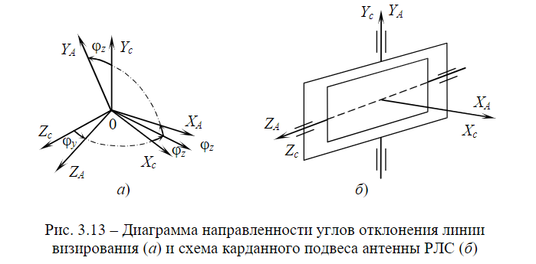

Рисунок 1 – Диаграммы направленностей углов отклонения для линии визирования (Рисунок 1 (а)) и для схемы карданного подвеса антенны радиолокационной системы (Рисунок 1 (б))

Диаграммы направленности разнесены относительно радиосигнального направления на постоянный угол (θ0). Если линия визирования отклонена от радиосигнального направления на угол (е), который является сигналом рассогласования в системе автосопровождения, то сигналы, принятые по диаграммам направленности, будут различными: сигнал U1, принятый по верхней диаграмме направленности, будут больше сигнала U2, принятого по нижней диаграмме:

(1)

где U0 — сигнал, принимаемый по радиосигнальному направлению;

kА — постоянный коэффициент.

Разность амплитуд принятых сигналов пропорциональна углу отклонения линии визирования от радиосигнального направления. Разность амплитуд можно выразить формулой (2):

$U_{p} = U_{1} - U_{2} = 2{∙K}_{A}∙e∙ U_{0}$ (2)

Для того чтобы исключить влияние на измерение напряжения, пропорционального углу отклонения е от абсолютных значений принимаемых сигналов U1 и U2. разностный сигнал (2) нормируется суммарным сигналом. Суммарный сигнал можно выразить формулой (3).

$U_{c} = U_{1} - U_{2} = 2∙U_{0}$ (3)

В этом случае отношение амплитуды разностного сигнала (1) к амплитуде суммарного сигнала, определённой формулой (2), можно записать в виде (4):

$\frac{U_{p}}{U_{c}} = k_{А}∙ e = S$ (4)

Зависимость амплитуд сигналов, по формуле (4), называют пеленгационной характеристикой. Эта характеристика определяет коэффициент передачи приёмника радиолокационной станции, то есть допустимый диапазон угла рассогласования от радиосигнального направления.

Особенностью такой характеристики (пеленгационной) является то, что это нечетная функция с линейным участком в окрестности точки альфа, равной нулю (рисунок 2). Тангенс угла наклона пеленгационной характеристики в окрестности данной точки называется крутизной пеленгационной характеристики.

$µ = tgφ = S'(0)$ (5)

На рисунке 2 представлена пеленгационная характеристика.

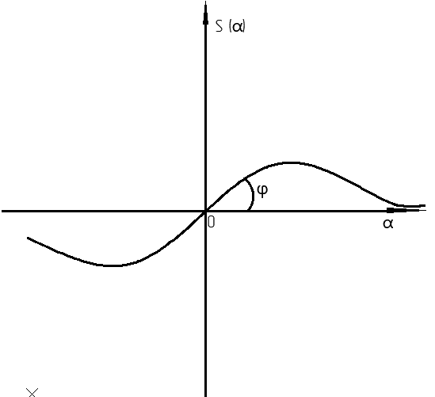

Рисунок 2 – Пеленгационная характеристика

Крутизна определяет точность измерения угловых координат моноимпульсным пеленгатором, то есть чем больше крутизна, тем выше точность.

Суммарный сигнал, представленный формулой (3), является также опорным сигналом для фазового детектора системы автосопровождения, напряжение, на выходе которого будет можно выразить в следующем виде (5).

$U_{фд} = k_{фд}∙k_{А}∙ e$ (5)

где $k_{фд}$- коэффициент передачи фазового детектора.

Таким образом, при пеленгации точечной цели и отсутствии шумов и помех в каналах пеленгатора сигнал ошибки с точностью до постоянного параметра и равен отклонению цели от РСН.

# **2.4 Преимущества и недостатки радиолокационной станции сопровождения**

Среди достоинств для данной системы можно выделить следующие:

Высокая точность, так как радиолокационная станция данного типа может точно указать координаты, скорость и направление цели, что важно для точного её сопровождения.

Большая дальность обнаружения, так как современные системы такого типа могут отслеживать цели на больших расстояниях, осуществляя раннее предупреждение и реагирование.

Радиолокационная система может работать в любую погоду, включая дождь, туман и снег, то есть она является независимой от погодных условий.

Современные многофункциональные Системы могут одновременно отслеживать несколько целей, увеличивая продуктивность в сложных сценариях.

Современные радиолокационные системы могут обновлять данные о цели быстрее, обеспечивая актуальное и точное сопровождение.

Помимо преимуществ данная система обладает так же и недостатками:

Сама радиолокационная система и её компоненты, включая антенны, передатчики и приемники могут стоить дорого как в производстве, так и в техническом обслуживании.

Данные системы могут быть подвержены радиочастотной помехе радаров, потери радиосигналов и, следовательно, снизится их эффективность и точность.

В некоторых случаях радиолокационные системы испытывают сложности в обнаружении и сопровождении цели очень близкой цели.

Такие системы, особенно мощные системы дальней зондирования, могут быть громоздкими и тяжелыми, что затрудняет их размещение и транспорт.

Данные системы потребляют много энергии для выполнения своих функций, особенно при использовании мощных передатчиков.

# **3 Амплитудный дискриминатор**

# **3.1 Ознакомление с основными понятиями амплитудного дискриминатора**

Амплитудный дискриминатор представляет собой устройство или компонент радиолокационной системы, который определяет угловое положение цели путём анализа и сравнения амплитуд сигналов, принятых несколькими пространственными каналами или антеннами.

Операцию вычисления отношения двух сигналов, преобразованных или непреобразованных, невозможно выполнить без предварительного их усиления, поэтому используется угловой дискриминатор. Угловой дискриминатор - устройство, содержащее активные элементы, такие как усилители и схему сравнения, которая выделяет мультипликативное или аддитивное отношение и образует пеленгационную характеристику. Угловые дискриминаторы бывают как моноимпульсными, так и с коническим сравнением.

В данной работе будут рассматриваться моноимпульсные угловые дискриминаторы, так как они больше подходят под тему данной работы. В данном типе угловых дискриминаторов прием отражённых от цели сигналов осуществляют четыре антенны одновременно, попарно перпендикулярных, одна пара из которых предназначены для пеленгации цели в одной плоскости, а вторая – в другой. Так как в каждой плоскости используются по два независимых канала, то амплитудные флуктуации отраженного сигнала не влияют на точность измерения угла рассогласования.

Возможны только три различных метода измерения угла: амплитудный, фазовый и суммарно – разностный.

Исходя из принятой классификации, в названии системы первое слово будет характеризовать вид пеленгации, а второе слово указывает на тип углового дискриминатора.

# **3.2 Принцип моноимпульсной пеленгации**

Пеленгация является одной из ключевых задач радиолокации. В зависимости от способа извлечения угловой информации о цели из принимаемых сигналов выделяют два основных метода моноимпульсной пеленгации: амплитудный и фазовый. В данной работе рассматривается амплитудный метод пеленгации.

В моноимпульсных системах с амплитудной пеленгацией для определения угловой координаты в одной плоскости формируются две перекрывающиеся диаграммы направленности антенны, разнесённые на угол (θ0) от равносигнального направления. На рисунке 3 представлены диаграммы направленности в угломерной плоскости. На рисунке 3 показаны диаграммы направленности в угломерной плоскости.

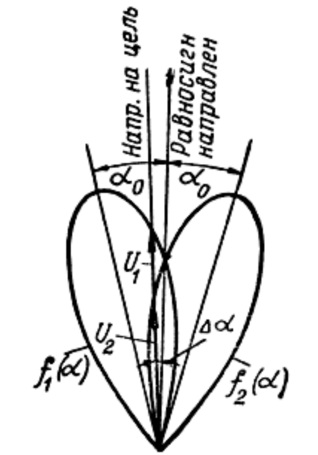

Рисунок 3 – Определение угловых координат в моноимпульсных системах с амплитудной пеленгацией.

Когда цель отклоняется на угол (α0) от равносигнального направления, сигнал, принятый по правой (нижней) диаграмме, будет сильнее сигнала, принятого по левой (верхней) диаграмме. Разность амплитуд этих сигналов указывает на величину отклонения цели от равносигнального направления, а знак разности показывает направление смещения относительно цели. Когда равносигнальное направление совпадает с целью, амплитуды отражённых сигналов, принятых по обеим диаграммам, равны, и их разность равна нулю.

Информация об угловом положении цели получается путём попарного сравнения принятых сигналов. При этом напряжение на выходе моноимпульсной угломерной системы зависит не от абсолютных значений амплитуд, а только от угла прихода сигналов. Пеленгационная характеристика системы должна указывать величину и знак угла прихода сигнала, являясь нечётной действительной функцией угла. Исходные данные об угле прихода, содержащиеся в паре сигналов, формируются при приёме моноимпульсной антенной, которую называют угловым датчиком.

# **3.3 Состав амплитудного дискриминатора и предназначение его элементов**

Исходя из последовательности операций, выполняемых моноимпульсной системой, ее структурная схема должна содержать следующие основные элементы:

Угловой датчик, который формирует сами сигналы, в соотношениях параметров которых содержится информация об угловом положении цели.

Преобразователь информации, осуществляющий преобразование соотношений параметром сигнала.

Угловой дискриминатор, который выделяет вещественную функцию отношения параметров сигналов, однозначно связанную с углом прихода.

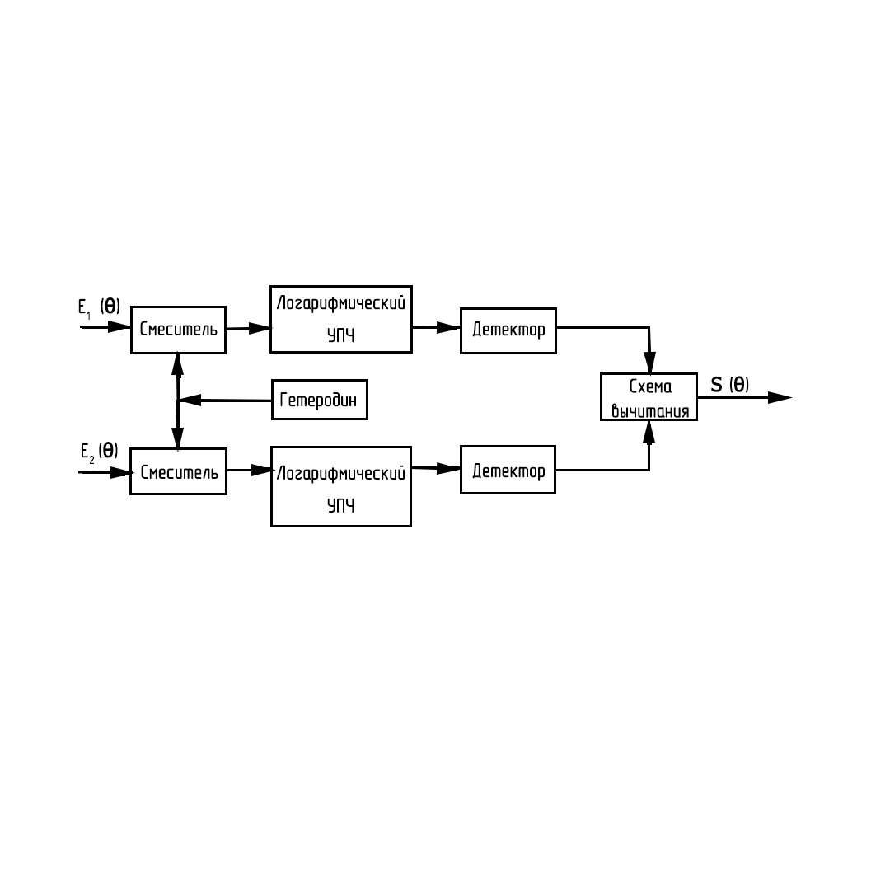

Рисунок 3 – Структурная схема амплитудного углового дискриминатора

В схеме используется один гетеродин для образования промежуточной частоты в обоих приемных трактах, что позволяет сохранить симметрию двух сигналов и поддерживать когерентность фаз между ними. Отношения принятых сигналов (rm(θ) к ra(θ)), характеризующиеся направление прихода, образуется благодаря нормирующему свойству использованных в схемах усилителей.

В амплитудном дискриминаторе отношение rm(θ) получается вычитанием логарифмов амплитуд двух сигналов, что эквивалентно образованию логарифма отношения. Поскольку происходит вычитание значений логарифмов амплитуд двух сигналов, выходное напряжения не зависит от абсолютного уровня принимаемых сигналов. Выражение натурального логарифма отношения rm(θ) становится равным нулю на равносигнальном направлении и обладает нечетной симметрией относительно этого направления, то есть оно может быть использовано для получения пеленгационной характеристики. В выражении (6) происходит получение пеленгационной характеристики за счёт действия в выражении, находящегося внутри натурального логарифма.

$S\left(θ\right)=R_{e}∙ln⁡(r_{m}\left(θ\right))=ln⁡(\left|U_{1}\left(t,θ\right)\right|)-ln⁡(\left|U_{2}\left(t,θ\right)\right|$, (6)

где $\left|U_{1}\left(t,θ\right)\right|$ и $\left|U_{2}\left(t,θ\right)\right|$– амплитуды соответствующих сигналов на выходе приёмно–усилительных каналов как функция времени и угловой ошибки пеленгации.

Нестабильность и неоднородность амплитудных характеристик логарифмических усилителей вызывают искажения в пеленгационной характеристике, что приводит к ошибкам при определении направления на цель. Это является главным недостатком амплитудного углового дискриминатора с логарифмическими усилителями.

# **3.4 Принцип работы амплитудного дискриминатора**

Принцип работы амплитудного дискриминатора в радиолокационных системах заключается в измерении амплитуды полученных сигналов для определения угловых координат цели. Основные этапы работы амплитудного дискриминатора радиолокационных систем следующие:

Радиолокационная станция излучает радиочастотный импульс, который направляется на цель и отражается обратно к приёмной антенне. Отражённые сигналы принимаются несколькими приёмными антеннами или приёмными каналами, расположенными под определёнными угловыми расстояниями друг от друга. Амплитуды сигналов, полученные различными каналами, затем сравниваются между собой. Различие в амплитуде обусловлено различным направлением прихода отражённой волны. Таким образом, приёмные каналы обычно располагаются симметрично относительно центральной оси азимутальной антенны, и по разнице амплитуд сигналов можно определить угол на цель. Далее сигналы из различных приёмных каналов обрабатываются, и на основе их амплитудных различий создаётся дискриминационный сигнал. Этот сигнал представляет собой разницу в амплитудах или их соотношение, зависящее от углового положения цели, и используется для точного определения её координат.

На основе дискриминационного сигнала вычисляются угловые координаты цели, обычно это азимут и угол места. Для повышения точности и устранения возможных ошибок используются калибровочные данные и алгоритмы обработки сигналов. Определённые угловые координаты затем передаются в систему управления радиолокационной станцией или отображаются на экране оператора. Полученные данные могут быть использованы для отслеживания цели, её идентификации и выполнения других задач.

Амплитудный дискриминатор является важным компонентом радиолокационных систем, особенно в системах сопровождения и наведения, где требуется высокая точность определения угловых координат цели. Его преимущество заключается в относительной простоте и возможности быстрого получения информации о положении цели. Однако эффективность амплитудного дискриминатора может снижаться в условиях сильных помех или при наличии множества целей на близких угловых расстояниях.

# **3.5 Преимущества и недостатки амплитудного дискриминатора**

Также как и радиолокационная система сопровождения амплитудный дискриминатор обладает преимуществами:

Данная система обеспечивает точное определение углового положения цели.

В отличие от фазовых дискриминаторов (второго типа дискриминатора), амплитудный дискриминатор имеет более простую конструкцию.

Амплитудный дискриминатор довольно быстро обрабатывает данные, что важно для реального времени отслеживания целей.

Наравне с преимуществами амплитудный дискриминатор также имеет ряд недостатков:

Амплитудный дискриминатор может быть подвержен влиянию шумов и помех, что снижает точность определения углового положения.

При наличии множества близко расположенных целей эффективность данного типа дискриминаторов может снижаться.

Таким образом, амплитудный дискриминатор является ключевым компонентом радиолокационных систем, обеспечивая точное и оперативное определение угловых координат целей.

# **4 Амплитудно – амплитудная моноимпульсная система**

# **4.1 Ознакомление с основными понятиями амплитудно-амплитудной моноимпульсной системы**

Амплитудно-амплитудная моноимпульсная система — это тип радиолокационной системы, использующей разницу в амплитудах сигналов, принятых несколькими пространственно разделёнными антеннами или каналами, для точного определения углового положения цели. Данный метод позволяет вычислять угловые координаты цели по одному импульсу, улучшая точность и скорость сопровождения.

# **4.2 Состав амплитудно-амплитудной моноимпульсной системы и предназначение её элементов**

В состав амплитудно-амплитудной моноимпульсной системы входят следующие элементы:

Антенная система, содержащая антенную решётку, которая представляет собой набор приёмных антенн, расположенных таким образом, чтобы принимать сигналы с различных направлений, также содержащую антенный переключатель, который представляет собой устройство, которое переключает приём между антеннами или каналами, что даёт возможность анализировать сигналы с разных направлений.

Приёмные каналы, состоящие из приёмников, то есть устройств для приёма радиосигналов, отражённых от цели, также фильтров, представляющих собой компоненты, которые используются для удаления шумов и помех, улучшая качество получаемых сигналов, и усилителей, которые усиливают слабые радиосигналы, чтобы их можно было вскоре обрабатывать.

Амплитудные дискриминаторы, включающие дискриминатор амплитудных разностей, то есть устройство, сравнивающее амплитуды сигналов, принятых различными антеннами, и формирующее дискриминационный сигнал, отражающий угловое положение цели, также используются угловые датчики, представляющие собой сенсоры, которые определяют угловое положение цели на основе разности амплитуд сигналов.

Процессор сигнала, то есть цифровой процессор, обрабатывающий дискриминационные сигналы, выполняет фильтрацию, усиление и вычисление угловых координат цели, потом с помощью алгоритмов обработки процессор анализирует сигналы и вычисляет точное положение цели.

Интерфейс оператора – это мониторы и дисплеи, то есть устройства отображения информации, где оператор может видеть данные о положении и движении цели, а также контроллеры, то есть устройства для управления системой, позволяющие оператору настраивать параметры работы и следить за состоянием системы.

Система синхронизации, представляющая собой генератор импульсов и синхронизатор. Генератор импульсов – устройство, создающее импульсы, используемые для синхронизации работы передатчика и приёмников. Синхронизатор – набор устройств, обеспечивающих согласованную работу всех компонентов системы, необходимую для точного определения координат цели.

Передатчик представляет собой набор устройств, включающих в себя генератор сигнала и усилитель мощности. Генератор сигнала – устройство, создающее радиочастотные импульсы, которые излучаются в направлении цели. Усилитель мощности – также представляет собой устройство, усиливающее сигналы до необходимого уровня для эффективного излучения.

Основные назначения для каждого из элементов амплитудного дискриминатора выглядят следующим образом:

Антенная система должна принимать отражённые сигналы с различных углов, что необходимо для анализа амплитудных разностей.

Задача приёмных каналов - усиление и фильтрация принятых сигналов, подготавливая их для дальнейшей обработки.

Назначение амплитудных дискриминаторов заключается в сравнении амплитуд сигналов и формирование дискриминационных сигналов для определения углового положения цели.

Процессор сигнала необходим для выполнения цифровой обработки сигналов и вычисления угловых координат цели.

Интерфейс оператора обеспечивает визуализацию данных и управление системой.

Система синхронизации должна обеспечивать согласованную работу всех компонентов системы.

Смысл передатчика заключается в излучении радиочастотных импульсов, необходимых для обнаружения цели.

Все перечисленные элементы должны работать вместе для обеспечения точного и быстрого определения углового положения целей, что является ключевым фактором для эффективной работы амплитудно-амплитудной моноимпульсной системы.

На рисунке 4 представлена структурная схема амплитудно-амплитудной моноимпульсной системы сопровождения цели в одной плоскости.

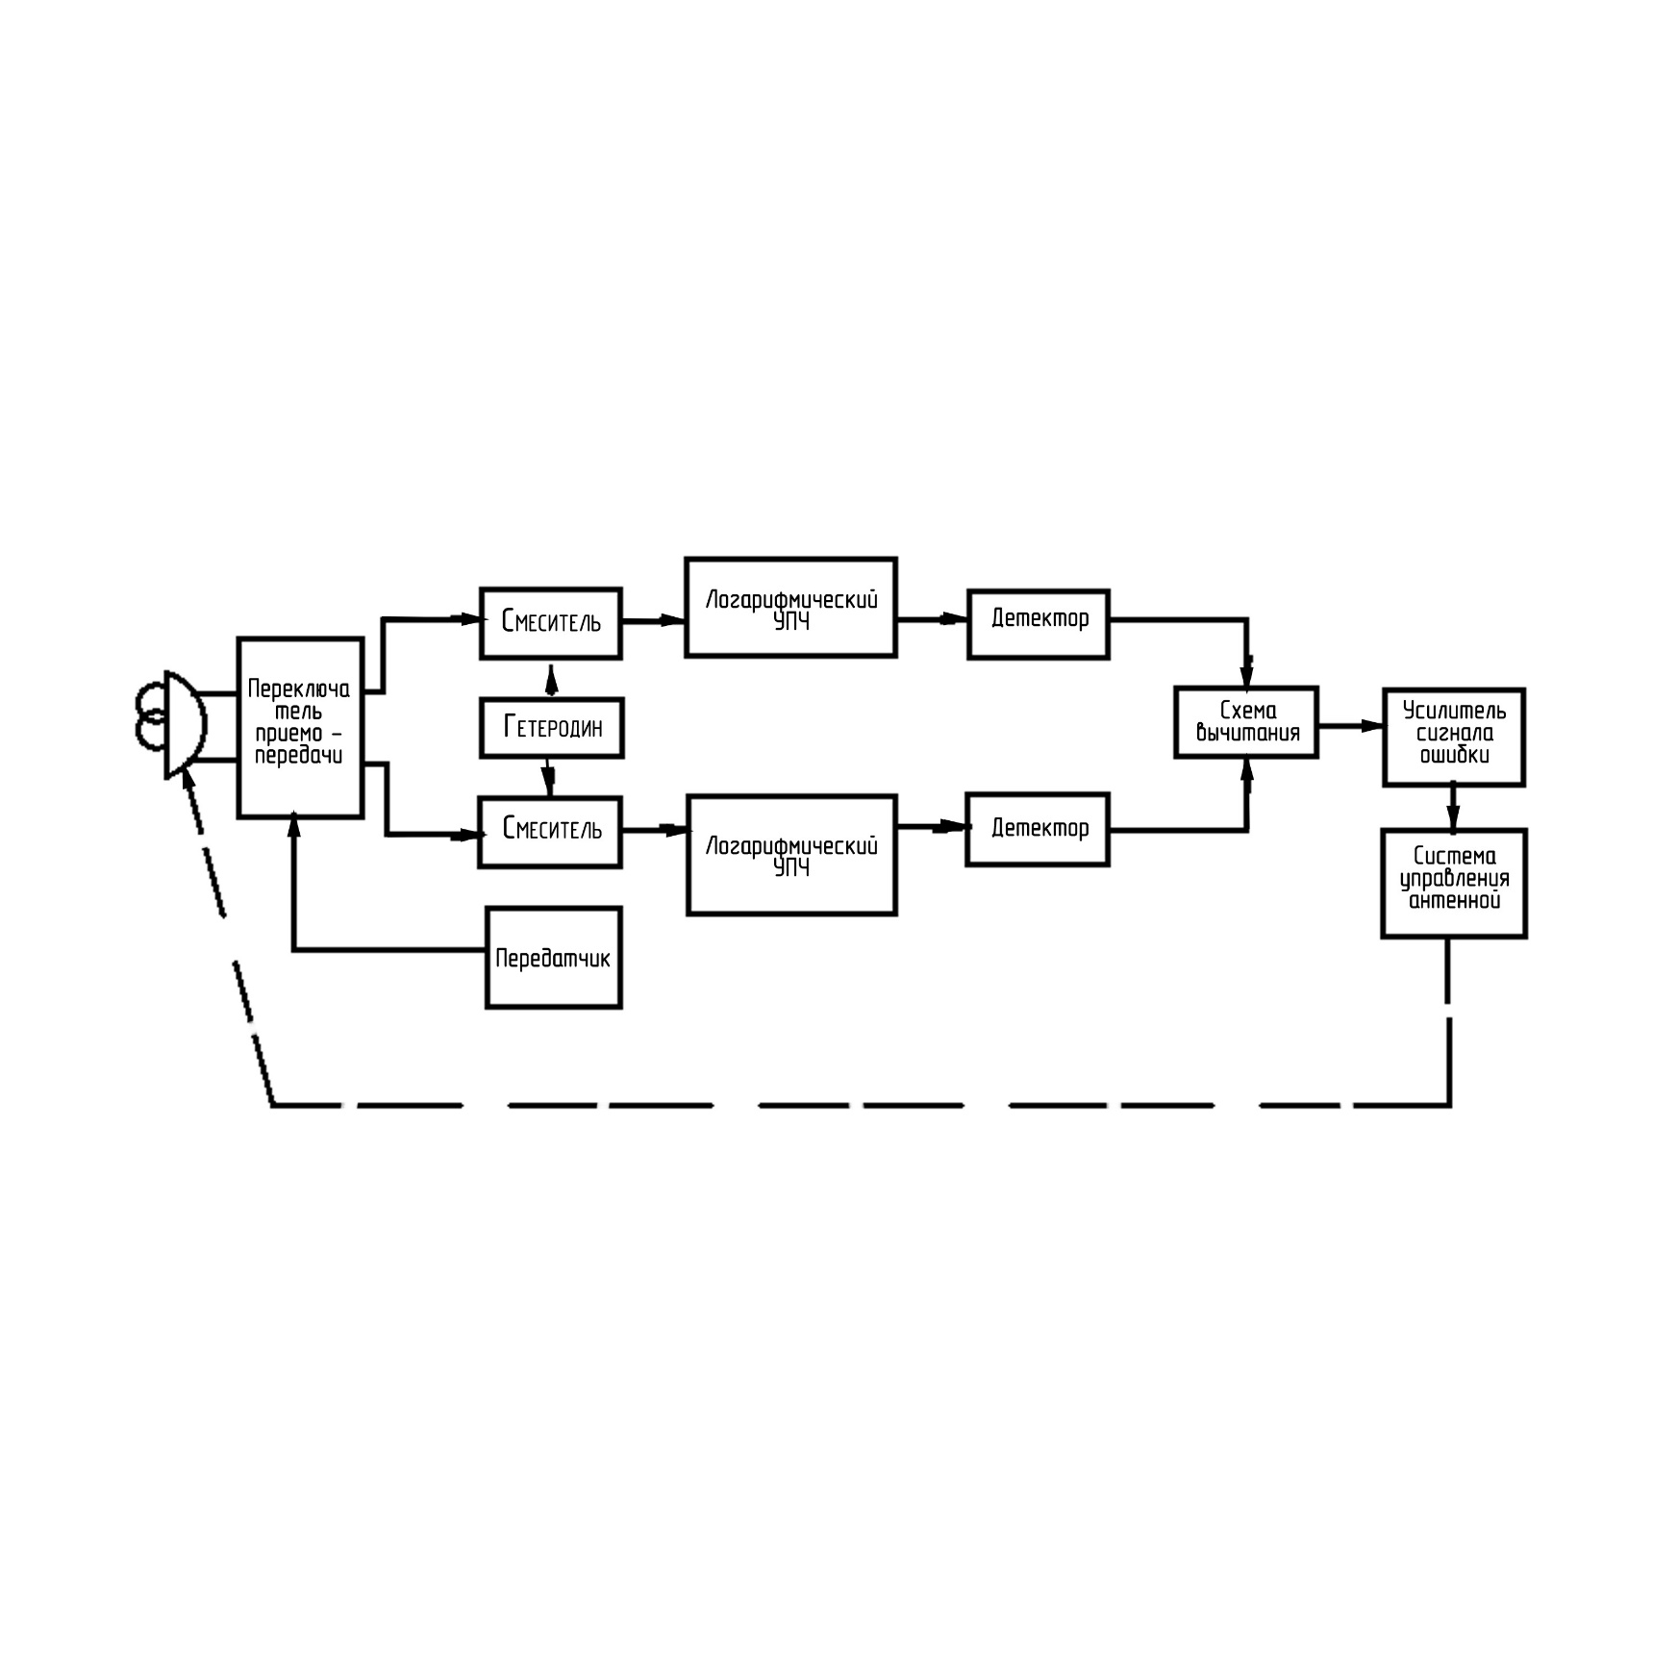

Рисунок 4 – Структурная схема амплитудно-амплитудной моноимпульсной системы сопровождения цели в одной плоскости.

Ранее был рассмотрен процесс приёма сигналов. Разница в амплитуде сигналов в отдельных приёмных каналах напрямую связана с ошибкой сопровождения, причём чем больше эта разница, тем больше ошибка. При отсутствии расхождений амплитуды сигналов, принимаемых независимыми каналами, равны. Соответственно, пеленгация цели осуществляется путём поворота антенной системы до тех пор, пока амплитуды принимаемых сигналов не станут равными.

# **4.3 Принцип работы амплитудно-амплитудной моноимпульсной системы**

Если на вход антенной системы поступает отраженный от цели сигнал E, то при отклонении цели от равносигнального направления на угол θ на выходе антенны первого и второго каналов принятые сигналы будут определятся выражением (7) для выхода с первого канала и выражением (8) при выходе на антенну со второго канала.

$E_{1}\left(t,θ\right)=E_{m}∙F_{1}\left(θ\right)∙exp⁡(i∙w∙t)=E_{m}∙F∙\left(θ_{0}-θ\right)∙exp⁡(i∙w∙t)$ (7)

$E_{2}\left(t,θ\right)=E_{m}∙F_{2}\left(θ\right)∙exp⁡(i∙w∙t)=E_{m}∙ F ∙\left(θ_{0}+θ\right)∙exp⁡(i∙w∙t)$ (8)

После преобразования по частоте, усиления на промежуточной частоте и линейного детектирования сигналы на входе вычитающего устройства равны соответственно

$U_{1 }\left(θ\right)=ln⁡(k_{1})∙E_{m}∙F\left(θ_{0}-θ\right)$; (9)

$U_{2}\left(θ\right)=ln⁡(k_{2})∙E_{m}∙F\left(θ_{0}+θ\right)$, (10)

где k1 и k2 – коэффициенты передачи сигнала в соответствующих им каналах.

На выходе схемы вычитания получим

$S\left(θ\right)= ln (\frac{k_{1}∙ F∙\left(θ_{0} - θ\right)}{k_{2}∙ F∙\left(θ_{0} + θ\right)})$ (11)

Сигнал ошибки с выхода схемы вычитания направляется на усилитель, а затем на систему управления антенной. Из этого следует, что пеленгационная характеристика в такой моноимпульсной системе зависит от диаграмм направленности и свойств логарифмических усилителей, а также их идентичности. Таким образом, нестабильность и различия в амплитудных характеристиках логарифмических усилителей приводят к искажению пеленгационной характеристики, что вызывает ошибки в определении направления на цель.

При схожих приемных каналах, то есть случаях, когда коэффициенты передачи сигнала в соответствующих им каналах равны и малых угловых ошибках выражение (11) можно записать в следующем виде:

$$S\left(θ\right)=ln⁡(\frac{ F∙\left(θ_{0} - θ\right)}{F∙\left(θ_{0} + θ\right)})=ln⁡(\frac{F\left(θ_{0}\right)∙\left(1+µ∙θ_{0}\right)}{F\left(θ_{0}\right)∙\left(1-µ∙θ_{0}\right)})=ln⁡(\frac{1 +µ ∙ θ }{1 - µ ∙ θ})≈$$

$≈2 ∙ [ µ ∙ θ + \frac{µ^{2}θ^{2}}{2} + \frac{µ^{2}θ^{2}}{2} + ...] ≈ 2∙µ ∙θ$*,* (12)

где $F\left(θ_{0}\right)$– коэффициент усиления антенны в равносигнальном направлении;

µ – крутизна рабочего участка диаграммы направленности антенны.

# **4.4 Преимущества и недостатки амплитудно-амплитудной моноимпульсной системы**

Амплитудно-амплитудная моноимпульсная система обладает рядом преимуществ и недостатков, которые определяют её эффективность и области применения. Вот основные из преимуществ:

Благодаря сравнению амплитуд сигналов, принятых несколькими антеннами, система обеспечивает точное определение углового положения цели.

Моноимпульсный метод позволяет производить измерения угловых координат по одному импульсу, что значительно ускоряет процесс.

Система способна эффективно функционировать в условиях помех и шумов благодаря использованию амплитудного анализа и соответствующих фильтров.

Способность системы различать сигналы, приходящие с разных углов, делает её менее подверженной ошибкам, вызванным многолучевым распространением радиоволн.

В отличие от фазовых систем, амплитудно-амплитудные системы могут быть проще в реализации и не требуют сложных фазовых детекторов.

Среди основных недостатков амплитудно-амплитудно-моноимпульсной системы можно выделить следующие:

Изменения в амплитуде сигналов, вызванные внешними факторами (например, погодными условиями), могут влиять на точность определения угловых координат.

Эффективность системы может снижаться с увеличением расстояния до цели, так как амплитуды сигналов могут существенно ослабевать.

В условиях, где присутствует множество отражённых сигналов (например, в городских условиях или сложной местности), система может испытывать трудности с точным определением направления.

Для точного измерения углов необходимо обеспечить высокую стабильность работы антенн и приёмников, что может усложнять конструкцию и увеличивать стоимость системы.

Амплитудно-амплитудная моноимпульсная система является мощным инструментом для точного и быстрого определения угловых координат целей. Её преимущества, такие как высокая точность, быстрота измерений и устойчивость к помехам, делают её привлекательной для различных приложений, особенно там, где требуется оперативное отслеживание целей. Однако, как и любая система, она имеет свои недостатки, включая чувствительность к амплитудным искажениям и ограничения в условиях сложных отражений.

# **5 Реализация технологии амплитудного слежения в современных устройствах**

Как было описано ранее, моноимпульсные радиолокационные системы с амплитудным слежением за целью имеют своё применение как в стратегических целях, так и в гражданских. Данные системы реализуются с помощью передовых антенн, высокочувствительных приёмниках, цифровых процессоров и алгоритмов обработки данных.

Первые технологии моноимпульсной радиолокации с амплитудным слежением начали применяться с сороковых годов предыдущего столетия, с помощью данной технологии страны, принимавшие участия во Второй мировой войне стремились улучшить радиолокационные системы для обнаружения и сопровождения морских и воздушных целей, также делали системы более быстродейственными для того времени. После окончания Второй мировой войны данные технологии находились в секретных разработках, так как использовались исключительно для военных целей, таких как улучшение противовоздушной обороны и контроля воздушного пространства. Вскоре данные системы стали использоваться для гражданской авиации, то есть внедряли данные системы для улучшения сопровождения и обеспечения большей безопасности воздушных судов. Наконец, с начала двадцать первого столетия использование данной системы повлекло за собой создание автомобильных систем помощи водителю, улучшение контроля морских и воздушных судов, за счёт появления цифровых технологий, создания беспроводных сетей, появления дата-центров и тому подобного.

Начиная с двадцатых годов нынешнего века с развитием нейросетей и искусственного интеллекта началось внедрение киберфизических систем в производство, что подразумевает больший охват людьми, то есть удовлетворение потребностей социума.

# **5.1 Использование моноимпульсной радиолокационной системы с амплитудным слежением в авиадиспетчерских системах**

Так как первоначальный смысл в моноимпульсной системе с амлитудным слежением – определение наличия объекта (цели), поэтому такие системы обязательно используются в связи между наземным пунктом (аэропортом) и воздушного судна (самолёт), также именуемой связи пилот-диспетчер.

Работа данной технологии в авиадиспетчерских системах происходит следующим образом:

Сначала происходит излучение радиосигналов с помощью передатчика, то есть генератор сигнала создаёт радиочастотные импульсы, которые излучаются через антенную систему в пространство. Эти импульсы распространяются и отражаются от самолётов, возвращаясь к приёмным антеннам.

Затем начинается приём и обработка отражённых сигналов. Данный этап осуществляется с помощью двух элементов: антенной системы и антенного переключателя. С помощью антенной системы, то есть решётки антенн, состоящей из нескольких приёмных элементов, принимает отражённые сигналы с разных направлений. Эти антенны расположены так, чтобы улавливать сигналы под различными углами. Следом переключается приём сигналов между разными антеннами или каналами, позволяя анализировать сигналы с различных направлений, благодаря антенному переключателю.

После происходит усиление сигналов, с помощью приёмников, то есть принятые сигналы усиливаются для дальнейшей обработки. Современные приёмники отличаются высокой чувствительностью и широким динамическим диапазоном, что позволяет точно измерять слабые отражённые сигналы. Но так как принятые сигналы могут обладать шумами необходимо улучшить качество принятых сигналов, данная задача достигается засчёт фильтрации сигналов.

Следующий этап - амплитудное слежение, данный этап осуществляется с помощью амплитудных дискриминаторов. Данные устройства сравнивают амплитуды сигналов, принятых различными антеннами. Различия в амплитудах позволяют определить направление прихода сигнала. Дискриминатор амплитудных разностей формирует сигнал, указывающий угловое положение цели.

Предпоследнее действие – обработка принятых данных. Данный этап осуществляется при помощи алгоритмов обработки, то есть программных алгоритмов, анализирующих разности амплитуд сигналов, которые также вычисляют точное положение воздушного судна. В современных системах применяются методы машинного обучения и искусственного интеллекта для повышения точности и надёжности. Наконец, полученная и обработанная информация отображается на мониторах у операторов (диспетчеров).

Моноимпульсная радиолокация с амплитудным слежением является ключевой технологией в авиадиспетчерских системах, обеспечивая высокую точность и надёжность управления воздушным движением. Современные системы, использующие эту технологию, позволяют улучшить безопасность и эффективность воздушных перевозок, что является критически важным для пассажиров и сотрудников авиакомпании.

# **5.2 Использование моноимпульсной радиолокационной системы с амплитудным слежением в автомобильных системах помощи водителю**

В последнее десятилетие стали внедрять в автомобили технологии (датчики) различных типов. Производители автомобилей начали это делать для того чтобы на дорогах происходило как можно меньше дорожно-транспортных происшествий, то есть производители фактически доказывали клиентам, что их автомобили являются безопасными в большинстве случаев, которые могут быть вызваны невнимательностью водителя, а также минимизации ошибок систем автомобиля. Одной из таких технологий является моноимпульсная радиолокационная система с амплитудным слежением.

Основные компоненты системы не сильно отличаются от компонентов системы для авиадиспетчерского оборудования. Отличия только в габаритах компонентов и в их массе. Также стоит отметить задачу каждого из компонентов автомобильной системы для помощи водителю.

В антенной системе сами антенны могут быть интегрированы в передний и задний бамперы автомобиля. Эти антенны принимают отражённые радиосигналы, поступающие с различных направлений.

Передатчик, который также может быть встроен в бампер автомобиля, генерирует радиочастотные импульсы, которые излучаются в направлении движения автомобиля. Испущенные импульсы вскоре отражаются от объектов, таких как другие транспортные средства, пешеходы или препятствия, и возвращаются к приёмнику, который усиливает и обрабатывает принятые сигналы, обеспечивая их фильтрацию для устранения помех.

Амплитудные дискриминаторы выполняют ту же функцию, что и в авиадиспетчерских системах, то есть они сравнивают амплитуды отражённых сигналов, полученных различными антеннами, чтобы определить угловое положение объектов относительно автомобиля.

Полученный сигнал проходит также через цифровой процессор, чаще всего в его роли выступает электронный блок управления автомобилем, который обрабатывает данные, полученные от амплитудных дискриминаторов, вычисляет угловые координаты объектов и определяет их расстояние и скорость. Последним этапом работы является вывод изображения отработки датчика на цифровой дисплей водителю.

Необходимо сделать важное уточнение: не все датчики в автомобиле для помощи водителю оборудованы моноимпульсной системой с амплитудным слежением.

Примеры датчиков, в которых данная технология необходима: датчик обнаружения объектов, представляющий собой систему, которая способна обнаруживать и отслеживать различные препятствия на дороге; система датчиков, обеспечивающих адаптивный круиз-контроль, данная система автоматически регулирует скорость автомобиля для поддержания безопасной дистанции до впереди идущего транспортного средства; система предупреждения столкновений - система датчиков, способных распознать потенциальные опасности, также способная предупреждать водителя о возможном столкновении, а также может автоматически применить торможение для предотвращения аварии; система удержания автомобиля внутри полосы движения – система датчиков, определяющая отклонения автомобиля от полосы движения и помогающая водителю корректировать траекторию движения, либо делать это автоматически; система датчиков для автоматической парковки – данная система обеспечивает автоматическое управление рулём и тормозами для выполнения параллельной или перпендикулярной парковки по заданным алгоритмам внутри самой системы.

Интеграция моноимпульсной радиолокационной технологии с амплитудным слежением в системы помощи водителю в автомобилях существенно повышает безопасность и удобство при управлении. Такие системы предоставляют водителю точную и надёжную информацию, что способствует уверенной навигации в дорожных условиях, в частности для неопытных водителей, и принятию верных решений, особенно в условиях плотного трафика. В автомобилях последних версий в электронный блок управления вписывается код, представляющий собой локальную нейронную сеть, которая может самостоятельно принимать верные решения.

# **5.3 Использование нейронных сетей для решения большинства задач моноимпульсной радиолокации**

Ранее упоминалось, что в новейших вариантах применения технологии моноимпульсной радиолокации с амплитудным слежением будет использоваться (или уже используется) искусственный интеллект (нейронная сеть). Этот подход избавляет от необходимости измерять диаграммы направленности антенной системы и позволяет специалистам адаптировать решающее устройство к изменениям в самой антенной системе.

Применение многослойной нейронной сети с двумя выходами, интерпретируемыми как угловые координаты цели, позволяет создать интегральное решающее устройство, обучаемое на базе маяков с известными координатами. Предлагаемый алгоритм обработки сигналов получается независимым от конфигурации антенной системы, что позволяет практически моментально переобучить нейронную сеть при внесении изменений.

На рисунке 5 представлена схема определения координат с использованием искусственной сети. В каждом канале сигнал от приёмника поступает в соответствующий усилитель, где измеряется его мощность. Набор мощностей нормируется и подаётся на многослойный персептрон, то есть на вход нейронной сети. В процессе обучения нейросеть настраивается так, чтобы её выходы точно отображали угловые координаты объекта.

Рисунок 5 – Схема предложенного нейросетевого метода определения координат

Компьютерное моделирование подтвердило работоспособность и эффективность предложенной схемы в решении задач радиолокации. Исследования продолжаются, направленные на повышение точности определения координат путём предварительной обработки данных для ИНС.

Внедрение нейронных сетей в алгоритмы работы будет иметь как положительные аспекты, такие как увеличение скорости принятия решений, самообучение на фоне предыдущих принятых действий, так и отрицательные, например, увеличение стоимости готовых продуктов, использующих моноимпульсную радиолокацию и нейросетевые технологии, долгое обучение самих продуктов.

# **Вывод**

Моноимпульсная технология в радиолокации широко используется для создания систем с высокой разрешающей способностью и высокой стабильностью

Моноимпульсная радиолокация с амплитудным слежением за целью является важной технологией, обеспечивающей высокую точность и надежность в определении угловых координат объектов. Исследования показали, что этот метод, благодаря своей способности быстро и точно измерять углы прихода радиосигналов, находит широкое применение в различных областях, от гражданских авиадиспетчерских систем до систем помощи водителю в автомобилях.

Одним из основных преимуществ амплитудного слежения является его относительная простота и способность к быстрой обработке данных. Тем не менее, эффективность метода может снижаться в условиях сильных помех или при наличии множества целей на близких угловых расстояниях. Нестабильность и неидентичность амплитудных характеристик логарифмических усилителей также могут приводить к ошибкам в определении направления на цель.

Для повышения точности и надежности работы моноимпульсных систем с амплитудным слежением продолжаются разработки алгоритмов обработки сигналов и методов калибровки. Внедрение современных технологий, таких как искусственные нейронные сети, позволяет улучшать адаптивность и устойчивость систем к внешним воздействиям.

В заключение, моноимпульсная радиолокация с амплитудным слежением представляет собой эффективное и перспективное решение для задач сопровождения и наведения, способствуя повышению безопасности и эффективности в различных сферах применения.

# **Библиографический список**

1. ГОСТ 2.105-2019. Национальный стандарт Российской Федерации Единая система конструкторской документации. Общие требования к текстовым документам. – М.: Стандартинформ, 2019.
2. ГОСТ 7.32-2017. Система стандартов по информации, библиотечному и издательскому делу. Отчёт о научно-исследовательской работе. Структура и правила оформления. – М.: Стандартинформ, 2018.
3. Коновалов, Г. Ф. Радиоавтоматика : учебное пособие / Г. Ф. Коновалов. — 3-е изд., испр. — Санкт-Петербург : Лань, 2022. — 356 с. — ISBN 978-5-8114-2549-5. — Текст : электронный // Лань : электронно-библиотечная система. — URL: https://e.lanbook.com/book/209945 (дата обращения: 16.05.2024). — Режим доступа: для авториз. пользователей.
4. Пушкарёв, В. П. Радиоавтоматика : учебное пособие / В. П. Пушкарёв, Д. Ю. Пелявин. — Москва : ТУСУР, 2018. — 182 с. — Текст : электронный // Лань : электронно-библиотечная система. — URL: https://e.lanbook.com/book/313655 (дата обращения: 18.05.2024). — Режим доступа: для авториз. пользователей.
5. Леонов, А. И. Моноимпульсная радиолокация / А. И. Леонов. — Текст : электронный // books.google : [сайт]. — URL: https://books.google.ru/books?id=Ef39AgAAQBAJ&printsec=frontcover&hl=ru#v=onepage&q&f=true (дата обращения: 18.05.2024). C. 3 - 15
6. Тимофеев, В. А. Амплитудные и фазовые методы определения углового положения источника электромагнитных волн / В. А. Тимофеев. — Текст : электронный // : [сайт]. — URL: http://www.lib.uniyar.ac.ru/edocs/iuni/20060710.pdf (дата обращения: 20.05.2024). 2006. C. 1 - 10.
7. Амплитудные методы радиопеленгации – Текст : электронный // Радиотехнические системы : [сайт] – URL: http://rateli.ru/books/item/f00/s00/z0000017/st035.shtml (дата обращения: 20.05.2024).
8. Шестаков, Н. В. Применение нейросетей для распознавания объектов по их радиолокационным спектрам волн / Н. В. Шестаков. — Текст : электронный // : [сайт]. — URL: https://cyberleninka.ru/article/n/primenenie-neyrosetey-dlya-raspoznavaniya-obektov-po-ih-radiolokatsionnym-spektram/viewer (дата обращения: 25.05.2024). 2022. C. 364 - 367.
9. Мерилл, И. Сколник Справочник по радиолокации / В. С. Верба – Текст : электронный // : [сайт] – URL: https://www.technosphera.ru/files/book_pdf/0/book_347_106.pdf (дата обращения: 28.05.2024). 2008. С. 20 – 22.
10. Рувинова, Э. Радиолокационные системы управления автомобилем / Э. Рувинова – Текст : электронный // : [сайт] – URL: https://www.electronics.ru/files/article_pdf/1/article_1682_183.pdf (дата обращения: 30.05.2024). 1998. С. 42 – 45.